课程名称： | 操作系统 | 姓名：
实验名称： | Lab10-Nachos支持多线程（进程） | 学号：
任课教师： |  | 专业：
助教： |  | 班级：
实验成绩 |  | 日期

实验提交：学号姓名.docx
开始实验前，请大家直接将NachOS4.1的code整体备份（最简单）。

含最后修改成功的2个线程运行截图（如实验指南最后的图），含的姓名学号。对多线程实验内容进行简单的文字小结400字以内。

实验目的
- 升级代码，实现多线(进)程支持

实验环境
VirtualBox6.1，ubuntu 18.04，Code::Blocks/VS Code, Docker

实验内容

前言
OS的理论学习告诉我们计算机存在物理内存、进程映像和页表。那么在前面的实验学习中，我们NachOS启动，选择参数-x ../test/add.noff运行add.noff等用户程序。过程中
- 物理内存由machine类中有模拟的物理内存数组mainMemor[ ]模拟,
- 页表由machine类的pageTable指针指向，在AddrSpace类中实体化；
- 可以忽略进程映像，add.noff会按实际大小完整的加载入物理内存。

我们在加载进程add.noff文件时，在main中会执行下列代码
if (userProgName != NULL) {
AddrSpace *space = new AddrSpace;
ASSERT(space != (AddrSpace *)NULL);
if (space->Load(userProgName)) { // load the program into the space
space->Execute(); // run the program
ASSERTNOTREACHED();

创建的new AddrSpace对象会生成一个和物理内存等大的页表，并调用AddrSpace::RestoreState()让machine的页表指针指向它。页表中的页号等同与物理内存的帧号。

OS中以进程为资源的分配单位，包含进程号，进程内存空间，进程上下文对应寄存器，以及OS为每个进程创建的页表。
NachOS用Thread类模拟了进程，因此以Thread为空间分配单位和调度单位。
Thread类有一个类成员AddrSpace *space; 用于指向为该进程分配的内存空间，即AddrSpace *space = new AddrSpace;所创建的空间，在new AddrSpace执行构造函数时，创建该线程的页表。随后在space->Execute();时，会让让thread的space指针指向当前new AddrSpace所创建的空间kernel->currentThread->space = this;

目前NachOS仅支持单线程（进程）。如果你在NachOS上实现过生产者消费者问题，你会发现当时采用的策略执行的生产者消费者代码均写在NachOS内部，而不是像add.noff一样是一个外围加载的可执行文件，所以本质上还是单线（进）程。

如何在NachOS中运行2个用户线程？

每启动一个新的应用程序*.noff，就需要创建新的thread 对象，并加载该应用程序*.noff到线程通过new AddrSpace创建的空间，加载后才能执行该应用程序。如果要运行2个用户进程，那么就需要重复上面的过程两次。由于2个进程共同占用内存，此时需要考虑如何在内存中为2个进程分配物理帧。因此需要增加：
步骤1(3.2节中实现)：用bitmap管理内存的帧分配，通过查找bitmap得知machine中的物理内存哪些帧已经分配，从而给其它线程分配未被占用的物理帧。

原框架在只能运行一个noff文件时，AddrSpace的构造函数将独占所有内存的128帧，因此可以先在构造函数建立逻辑页和物理帧的一一对应关系的页表，即0帧对应0页…127帧对应127页，然后才通过space->Load(userProgName) 函数加载并计算该应用究竟加载了多少页进入内存帧。
但现在要运行2个或多个用户程序，就需要在执行2个或多个new AddrSpace时，先知道每个应用需要多少内存帧，从而为每个Thread建立正确的逻辑页和物理帧对应的页表。因此原来main中-x ../add.noff使用的如下执行顺序将不再合理。
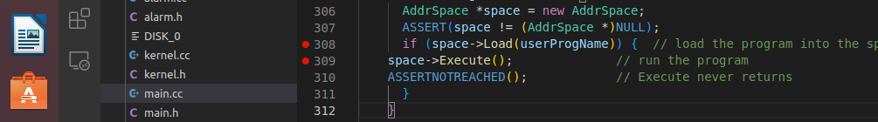

因此需要增加：
步骤2(3.3节中实现)：重载new AddrSpace调用的构造函数，在里面加入space->Load(userProgName)的代码，先load计算出noff文件所需页数，再进行页表的创建和初始化。

步骤3(3.3节中实现)：确保能够新创建的2个线程可以被调度或切换的相关代码。

步骤4(3.3节中实现)：测试代码，用于测试上述内容。

Vs code 实验需要先将thread.cc中的构造函数下列部分注释掉，ubuntu+CodeBlocks 应该是原始代码，不需要此步修改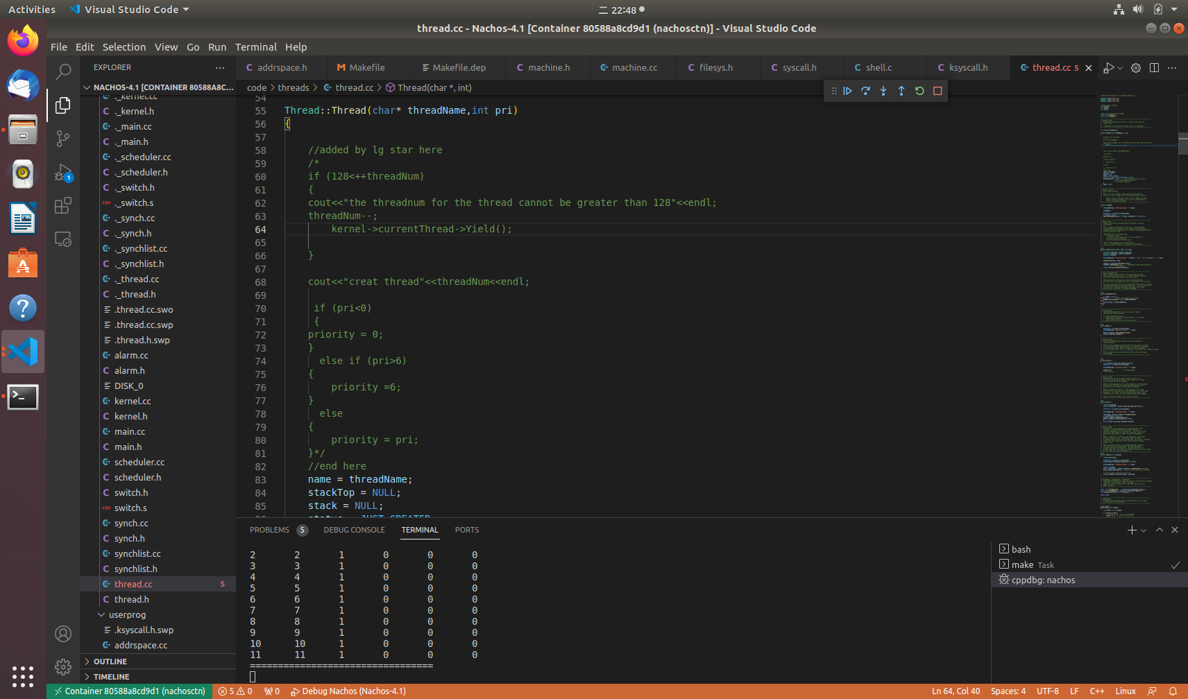

NachOS创建多线（进）程的准备工作: 添加物理内存分配管理功能
由于NachOS的特殊性，我们不能真正创建进程。但我们用类Thread模拟进程，因此每个线程拥有独立的内存空间，下面我们不再用进程概念，而直接使用线程以便和类Thread对应。（注意和真实操作系统中线程和进程的区别，真实OS下，进程才是内存分配的对象）

Bitmap
由于多线程的存在，必然占用物理内存的不同帧，因此我们首先需要记录哪些帧已经分配，哪些帧尚未分配。此处采用bitmap实现，NachOS的lib文件夹下包含bitmap.cc和bitmap.h，我们调用即可。

修改Machine类
首先包含位图头文件"bitmap.h" 如下
#include "../lib/bitmap.h"//lab10-1 vs code
#include "bitmap.h" //codeblocks

在Machine.h中我们添加如下类公有成员，具体位置可以位于关键字private：前
Bitmap *pmemallcbitmap; //位图指针，位图中某bit 值为1表示已经分配，0为未分配
int AllocateMem(); //查找位图，返回可以分配的帧号，并修改位图该bit为分配状态
void FreeMem();//根据线程页表释放对应物理帧，并在位图中修改该bit为未分配

（vscode无需此步骤）如果在codeblocks下，那么machine.h 当前如果处于只读状态，那么在该左侧菜单上右键选择“Properties”，然后将最下方的file is read-only 前的√去掉。
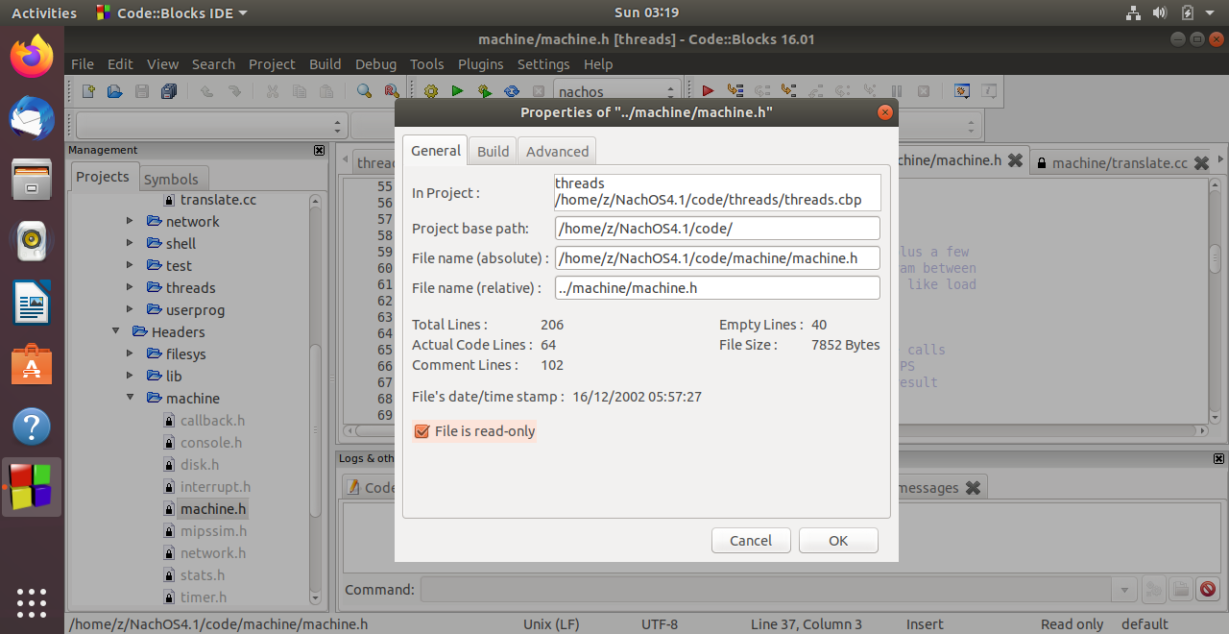

其次在Machine.cc中我们添加如下代码
- 添加成员函数实现，可以写在machine析构函数下方
int Machine::AllocateMem()
{
int i=pmemallcbitmap->FindAndSet();
if(i!= -1)
printf("allocate memory %d\n",i);

return i;
}

void Machine::FreeMem()//本函数是否存在以及被调用其实不影响程序，可以不要，此处演示完整性
{
for(int i=0;i<pageTableSize;i++)
{
int current=pageTable[i].physicalPage;
pmemallcbitmap->Clear(current);
printf("free Memory %d\n",current);
}
}

- 在构造函数中：添加pmemallcbitmap =new Bitmap(128);创建和物理帧数等大的位图；
可以写在构造函数2个for循环之后
- 在析构函数中调用FreeMem()，并释放位图空间
Machine::~Machine()
{
//lab10-1
FreeMem();
delete pmemallcbitmap;
//lab10-1 end

delete [] mainMemory;
if (tlb != NULL)
delete [] tlb;
}

修改AddrSpace类
在AddrSpace::AddrSpace()类中修改
pageTable[i].physicalPage = i; 如下
pageTable[i].physicalPage = kernel->machine->AllocateMem();// lab10-1 end

测试

现在我们运行一下-x ../test/add.noff，可以得到以下输出，vs code 可以在lauch.json中使用上次实验的参数进行调试输出
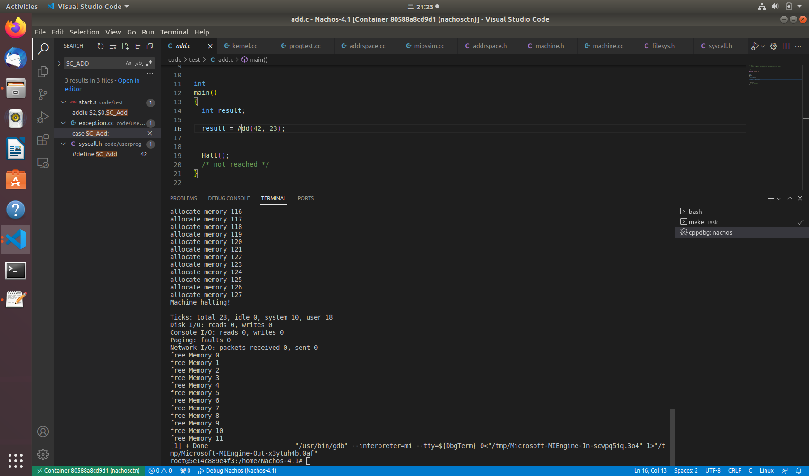

总结
通过上面的代码，我们学习到运行一个用户程序add.noff，在需要new AddrSpace并建立页表，space->Load(userProgName)加载可执行文件并更新页表；再space->Execute()执行。
目前程序在加载一个noff时，就分配了128个帧，因此一个线程独占内存。而释放时，由于space->Load(userProgName)已经加载noff文件，因此确定了页数为12，故而释放时仅仅释放了使用的12帧。

实现多线程载入与运行

问题分析
如何在NachOS中运行2个用户线程？

每一个新的加载用户noff的线程都需要一个new AddrSpace，然后再加载和执行。如果要运行2个用户进程，那么就需要重复上面的过程两次，期间我们可以通过查找bitmap得知machine中的物理内存哪些帧已经分配，从而给第二个线程分配未被占用的物理帧，因此需要重载addrspace构造函数，以便根据noff文件大小进行页表的创建。
由于NachOS用线程模拟了进程，因此2个用户线程，需要2个Thread对象。因此我们需要在测试过程中创建2个线程。

重载addrspace构造函数
重新定义一个AddrSpace::AddrSpace(char *fileName)构造函数，并在addrspace.h中声明。
新构造函数由2个部分组成
第一部分：AddrSpace::Load(char *fileName)的全部代码
第二部分：原来构造函数AddrSpace::AddrSpace()的全部代码

将原来的AddrSpace::Load(char *fileName)内容拷贝入AddrSpace(char *fileName)中，由于此时构造页表的代码在用户线程所需帧数确定之后，因此可以根据具体add.noff文件大小来分配具体的帧数。

- 需要使用numPages为页数，修改循环次数为numPages，需要使用位图进行帧分配，pageTable[i].physicalPage=kernel->machine->AllocateMem();
删除Load中原有的两个return 指令后的返回值，仅保留return。并将原来Load中最后一条return 指令移动到构造函数最后一行。
修改后的重载函数如下
头文件加入声明：
AddrSpace(char *fileName);//lab10-2
Cpp文件加入定义
//lab10-1
AddrSpace::AddrSpace(char *fileName)
{
//load part
OpenFile *executable = kernel->fileSystem->Open(fileName);
NoffHeader noffH;
unsigned int size;

if (executable == NULL) {
cerr << "Unable to open file " << fileName << "\n";
return;
}

executable->ReadAt((char *)&noffH, sizeof(noffH), 0);
if ((noffH.noffMagic != NOFFMAGIC) &&
(WordToHost(noffH.noffMagic) == NOFFMAGIC))
SwapHeader(&noffH);
ASSERT(noffH.noffMagic == NOFFMAGIC);

#ifdef RDATA
// how big is address space?
size = noffH.code.size + noffH.readonlyData.size + noffH.initData.size +
noffH.uninitData.size + UserStackSize;
// we need to increase the size
// to leave room for the stack
#else
// how big is address space?
size = noffH.code.size + noffH.initData.size + noffH.uninitData.size
+ UserStackSize; // we need to increase the size
// to leave room for the stack
#endif
numPages = divRoundUp(size, PageSize);
size = numPages * PageSize;

ASSERT(numPages <= NumPhysPages); // check we're not trying
// to run anything too big --
// at least until we have
// virtual memory

DEBUG(dbgAddr, "Initializing address space: " << numPages << ", " << size);

// then, copy in the code and data segments into memory
// Note: this code assumes that virtual address = physical address
if (noffH.code.size > 0) {
DEBUG(dbgAddr, "Initializing code segment.");
DEBUG(dbgAddr, noffH.code.virtualAddr << ", " << noffH.code.size);
executable->ReadAt(
&(kernel->machine->mainMemory[noffH.code.virtualAddr]),
noffH.code.size, noffH.code.inFileAddr);
}
if (noffH.initData.size > 0) {
DEBUG(dbgAddr, "Initializing data segment.");
DEBUG(dbgAddr, noffH.initData.virtualAddr << ", " << noffH.initData.size);
executable->ReadAt(
&(kernel->machine->mainMemory[noffH.initData.virtualAddr]),
noffH.initData.size, noffH.initData.inFileAddr);
}

#ifdef RDATA
if (noffH.readonlyData.size > 0) {
DEBUG(dbgAddr, "Initializing read only data segment.");
DEBUG(dbgAddr, noffH.readonlyData.virtualAddr << ", " << noffH.readonlyData.size);
executable->ReadAt(
&(kernel->machine->mainMemory[noffH.readonlyData.virtualAddr]),
noffH.readonlyData.size, noffH.readonlyData.inFileAddr);
}
#endif

delete executable; // close file

//original construction function part
pageTable = new TranslationEntry[numPages];
for (int i = 0; i < numPages; i++) {
pageTable[i].virtualPage = i; // for now, virt page # = phys page #
pageTable[i].physicalPage = kernel->machine->AllocateMem();
pageTable[i].valid = TRUE;
pageTable[i].use = FALSE;
pageTable[i].dirty = FALSE;
pageTable[i].readOnly = FALSE;
}
}

- 在addrspace.h头文件中将void InitRegisters(); 修改为公有函数

- 为便于测试输出相关信息，在AddrSpace头文件中定义共有成员函数
//lab10-1
void AddrSpace::PrintState();
在AddrSpaceCPP文件中实现共有成员函数
void AddrSpace::PrintState()
{
printf("=== %s ===\n", "Address Space Information");
printf("numPages = %d\n", numPages);
printf("VPN\tPPN\tvalid\tRO\tuse\tdirty\n");
for (int i = 0; i < numPages; i++) {
printf("%d\t", pageTable[i].virtualPage);
printf("%d\t", pageTable[i].physicalPage);
printf("%d\t", pageTable[i].valid);
printf("%d\t", pageTable[i].use);
printf("%d\t", pageTable[i].dirty);
printf("%d\t", pageTable[i].readOnly);
printf("\n");
}
printf("=================================\n");
}

创建2个线程
在文件夹userprog下添加progtest.cc文件和progtest.h

- progtest.cc里面包含如下功能代码
Step1： StartTwoThread调用2次线程创建函数
Step2： 线程创建函数CreateSingleThread，会new thread实体和new space 实体，并指定线程的运行代码：函数UserProgThread。整个过程完成了创建线程，space的页表和完成用户程序的加载Load，即原space->Load(userProgName) ，通过改写space的构造函数完成Step3： 被线程space->Execute()执行的函数实体，UserProgThread，

#include "progtest.h"

void StartTwoThread(char *filename)
{
Thread *thread1 = CreateSingleThread(filename,1);
Thread *thread2 = CreateSingleThread(filename,2);

//thread will execute function UserProgThread,who is a program coded in NachOS
thread1->Fork((VoidFunctionPtr)UserProgThread, (void*)1);
thread2->Fork((VoidFunctionPtr)UserProgThread, (void*)2);
//a thread named "main" is running, so manually force a swap of threads: ready to running
kernel->currentThread->Yield();
}

Thread* CreateSingleThread(char *filename, int number)
{
printf("Creating user program thread %d\n", number);
char ThreadName[20];
sprintf(ThreadName, "User program %d", number);
Thread *thread = new Thread(strdup(ThreadName));
AddrSpace *space;
space = new AddrSpace(filename);
ASSERT(space != (AddrSpace *)NULL);
thread->space = space;
return thread;
}

void UserProgThread(int number)
{
printf("Running user program thread %d\n", number);//(MP_ThreadFork*)
//The following function is copied from funciton: thread>space->Execute();
kernel->currentThread->space->InitRegisters();
kernel->currentThread->space->RestoreState();
kernel->currentThread->space->PrintState();
kernel->machine->Run();
ASSERT(FALSE);
}

- 在文件夹userprog下添加progtest.h文件
包含必要的头文件和3个函数声明
#ifndef PROGTEST.H
#define PROGTEST.H
#include "copyright.h"
#include "main.h"
#include "thread.h"
#include "kernel.h"
#include "filesys.h"
#include "addrspace.h"
#include "machine.h"
#include "console.h"
#include "debug.h"

void StartTwoThread(char *filename);
Thread* CreateSingleThread(char *filename, int number);
void UserProgThread(int number);
#endif

为项目编译修改Makefile文件
在build.linux下修改Makefile，切记不要遗漏\
USERPROG_H = ../userprog/addrspace.h\
../userprog/syscall.h\
../userprog/synchconsole.h\
../userprog/noff.h\
../userprog/progtest.h

USERPROG_C = ../userprog/addrspace.cc\
../userprog/exception.cc\
../userprog/progtest.cc\
../userprog/synchconsole.cc

USERPROG_O = addrspace.o exception.o synchconsole.o progtest.o

为项目编译修改Makefile.Dep文件
为了简便起见，在文件中搜索exception.o的依赖项定义，随后复制内容（2143~2259行），并粘贴在其下方（即粘贴在2260行），改名为progtest.o。
并添加蓝色部分
progtest.o: ../userprog/progtest.cc
…
../thread/main.h ../userprog/progtest.h ../lib/debug.h
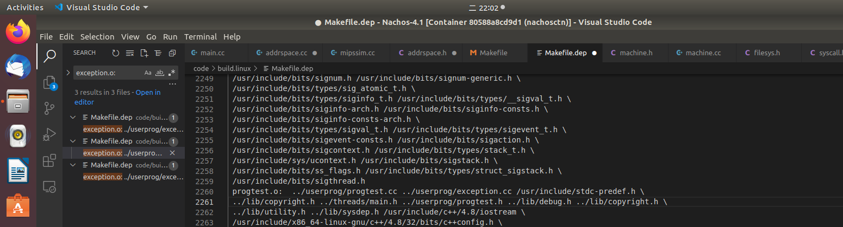

修改main.cc启动2个线程
- 添加头文件../userprog/progtest.h到main.cc 49行
//lab10-1 codeblocks
#include "progtest.h" // codeblocks
#include "../userprog/progtest.h" //vs code

- 添加main局部变量bool memPageTestFlag = false; 190行
- 添加启动选项大写 X在上次的小写x下方
else if (strcmp(argv[i], "-X") == 0) {
ASSERT(i + 1 < argc);
userProgName = argv[i + 1];
memPageTestFlag=TRUE;
i++;
}
- 在290行附近判断指令后新增如下蓝色判断执行代码
if (networkTestFlag) {
kernel->NetworkTest(); // two-machine test of the network
} if(memPageTestFlag)
{
StartTwoThread(userProgName);
}

- 修改原来小写x执行的对应代码310行附近
将if (userProgName != NULL)
改为if (userProgName != NULL&&! memPageTestFlag)
//lab10-1
//if (userProgName != NULL) {
if (userProgName != NULL&&!memPageTestFlag){//lab10-1 end
AddrSpace *space = new AddrSpace();
ASSERT(space != (AddrSpace *)NULL);
if (space->Load(userProgName)) { // load the program into the space
space->Execute(); // run the program
ASSERTNOTREACHED(); // Execute never returns
}
}

初步测试
Ubuntu+codeblocks以-X ../test/add.noff运行可以得到如下输出
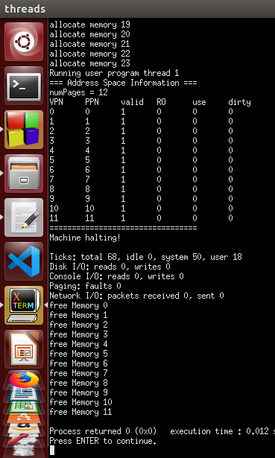
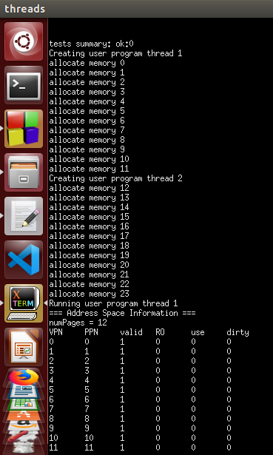

Vs code 执行下如果得到如下输出
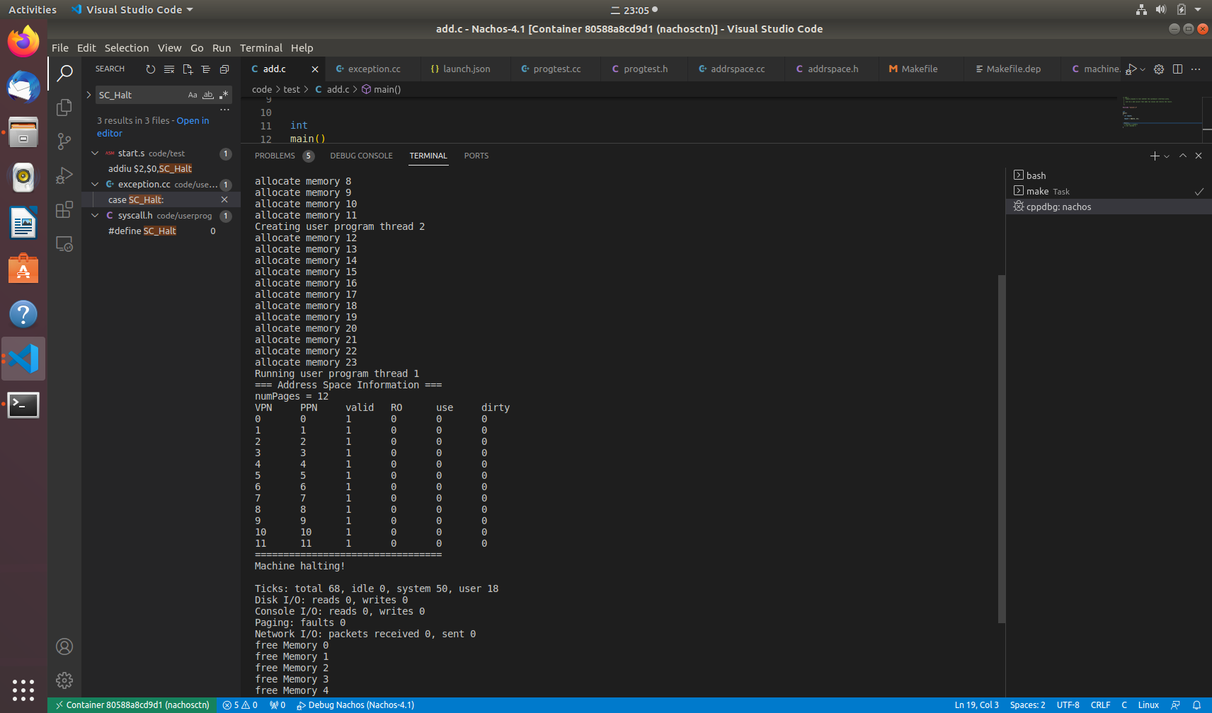

从运行情况上可以看出，线程2虽然创建了，但是并没有被OS执行，否则会有PrintState函数的输出。
因此需要在线程1结束之后，手动切换入线程2. 为此需要解决两个问题：
- 何时可以判断出线程1结束？
如何手动切换。

实现线程运行结束之后切换
为了解决第一个问题，我们可以跟踪程序的执行，寻找程序的结束点，发现当add.noff中的Halt（）调用结束h会有报异常，进入exception.cc中的exceptionhandler（）函数执行SC_Halt. 如果此时我们修改其对应执行指令，手动切换线程就可以解决问题。为了避免其它函数调用Halt函数出错，本次实验我们选择使用另外一个已经定义，但未被使用的系统调用SC_Exit. 在其下完成线程手动切换。

- 我们将add.c的halt() 调用注释掉，改为Exit(0); 在test路径下执行make重新生成add.noff文件, 最好删除add.noff后进行make clean, 再make.
Vs code 可以直接在下方的terminal 窗口进行操作
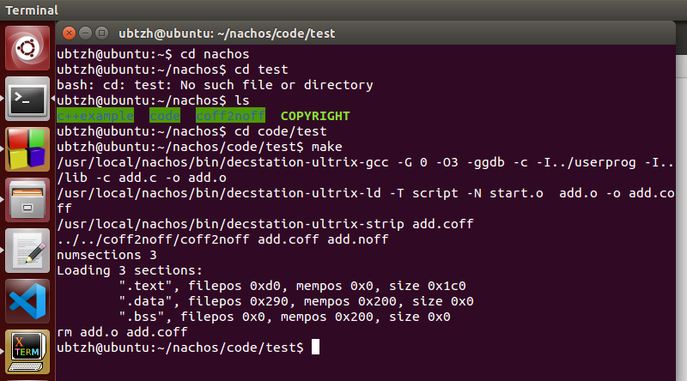

- 在userprog/Exception.cc中修改void ExceptionHandler(ExceptionType which) 函数，添加对SC_Exit的处理。

case SC_Exit:
DEBUG(dbgSys, "Exit. Shutdown, initiated by user program.\n");
if (kernel->currentThread->space != NULL)
{
kernel->machine->FreeMem();//回收内存
delete kernel->currentThread->space;
kernel->currentThread->space = NULL;

//kernel->currentThread->Finish();
Thread *nextThread;
(void) kernel->interrupt->SetLevel(IntOff);
while ((nextThread = kernel->scheduler->FindNextToRun()) == NULL)
return ;

int nextPc=kernel->machine->ReadRegister(NextPCReg);
kernel->machine->WriteRegister(PCReg,nextPc);/**/
kernel->scheduler->Run(nextThread, 1); }
ASSERTNOTREACHED();
break;

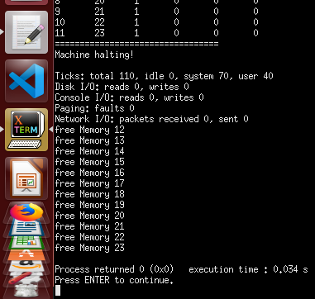
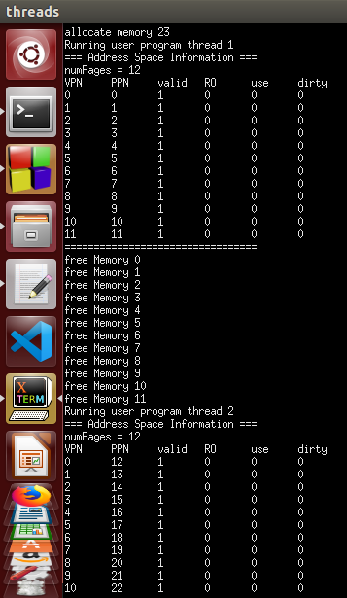

或者vs code 下
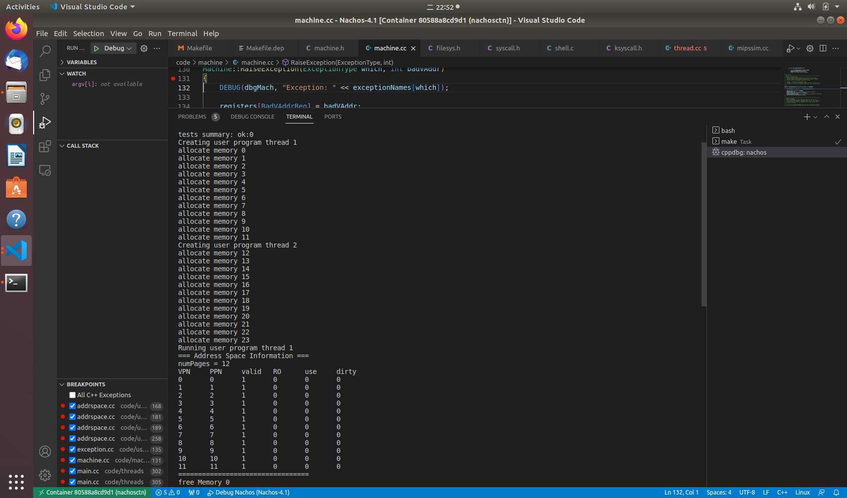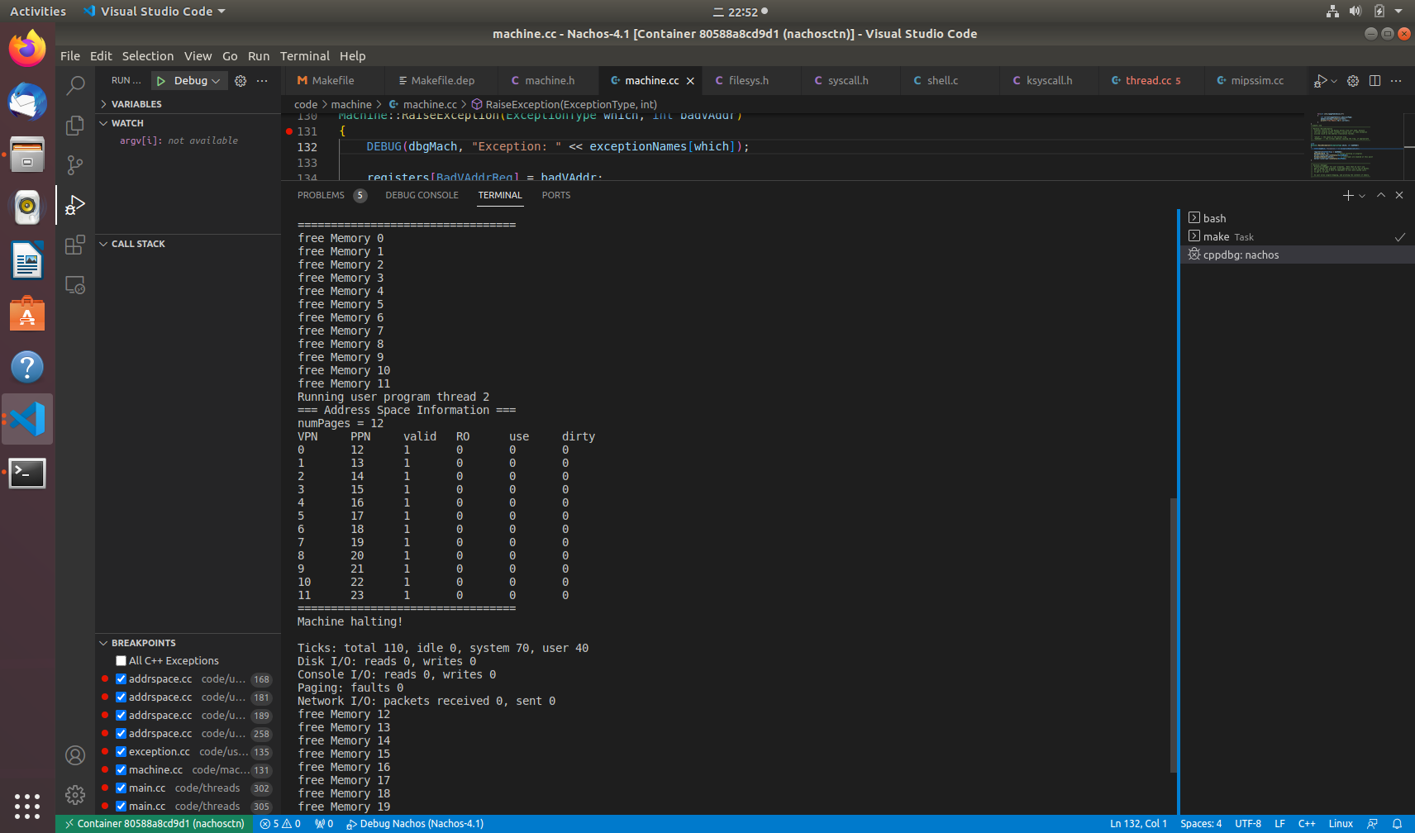
至此实验完成了对NachOS支持多线程执行用户程序的模拟改造。

